**实验三 共射放大电路增益、失真特性**

**计算、仿真、测试分析报告**

**（请在本文件中录入结果并进行各类分析，实验结束后，提交电子文档报告）**

**实验目的：**

掌握共射电路静态工作点的计算、仿真、测试方法；掌握电路主要参数的计算、中频时输入、输出波形的相位关系、失真的类型及产生的原因。

**实验设备及器件：**

笔记本电脑（预装所需软件环境）

AD2口袋仪器

电容：100pF、0.01μF、10μF、100μF

电阻：51Ω*2、300Ω、1kΩ、2kΩ、10kΩ*2、24kΩ

面包板、晶体管、2N5551、连接线等

**实验内容：**

电路如图3-1所示（**搭建电路时应注意电容的极性**）。

图3-1实验电路

1. **静态工作点**

（1）用万用表的β测试功能，获取晶体管的β值，并设晶体管的VBEQ=0.64V，rbb’=10Ω（源于Multisim模型中的参数）。准确计算晶体管的静态工作点（IBQ、IEQ、VCEQ，并填入表3-1）（静态工作点的仿真及测量工作在C4为100pF完成）；

主要计算公式及结果：

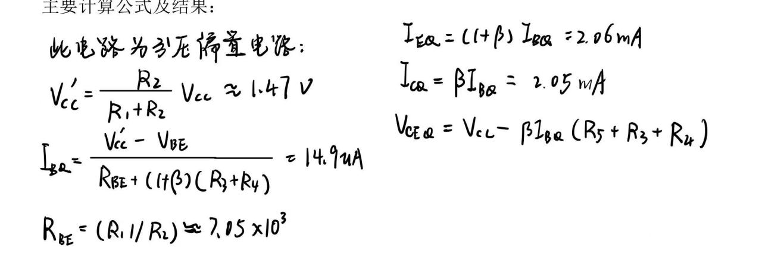

晶体管为2N5551C，用万用表测试放大倍数β（不同的晶体管放大倍数不同，计算时使用实测数据，并调用和修改Multisim中2N5551模型相关参数，计算静态工作点时，VBEQ=0.64V）。静态工作点计算：

（2）通过Multisim仿真获取静态工作点（依据获取的β值，修改仿真元件中晶体管模型的参数，修改方法见附录。使用修改后的模型参数仿真IBQ、IEQ、VCEQ，并填入表3-1）；

（3）搭建电路测试获取工作点（测试发射极对地电源之差获得IEQ，测试集电极与发射极电压差获取VCEQ，通过β计算IBQ，并填入表3-1）；

主要测试数据：

表3-1静态工作点的计算、仿真、测试结果（C4为100pF）

|  |  |  |  |  |
| --- | --- | --- | --- | --- |
|  | IBQ（μA） | IEQ（mA） | ICQ（mA） | β（实测值） |
| 计算值 | 14.7 | 2.07 | 2.06 | 137.6 |
| 仿真值 | 15.4 | 1.87 | 1.86 |
| 测试值 | 15.71 | 2.09 | 2.07 |

（4）对比分析计算、仿真、测试结果之间的差异。

根据表 3-1 中的计算值、仿真值和测试值的对比分析可以看出，三者在各项静态工作点参数（如 IBQ、IEQ、ICQ）上存在一定差异，但总体较为接近。其中，IBQ 的仿真值（15.4 μA）和测试值（15.71μA）与计算值（14.7 μA）相比略低，误差在合理范围内，说明通过实际测得的 β 值修正后的仿真模型具有较高的准确性。IEQ 和 ICQ 的仿真值与测试值同样接近，且均略小于计算值，这种差异可能来源于理论计算中的理想化假设、仿真软件模型的简化以及实际器件参数的离散性。总体而言，仿真结果与实测数据吻合较好，验证了基于 Multisim 修改模型参数进行仿真的有效性和理论计算方法的可靠性。

1. **波形及增益**

（1）计算电路的交流电压增益，若输入1kHz 50mV（峰值）正弦信号，计算正负半周的峰值并填入表3-2中（低频电路的仿真及测量工作在C4为100pF完成）；

主要计算公式和结果：

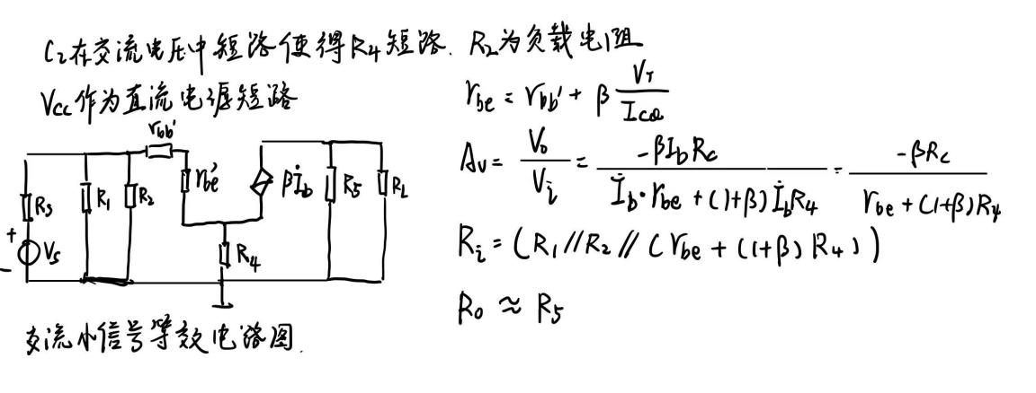

1. Multisim仿真：输入1kHz 50mV（峰值）正弦信号，观察输入、输出波形（波形屏幕拷贝贴于下方，标出输出正负半周的峰值，将输出的峰值填入表3-2中）；

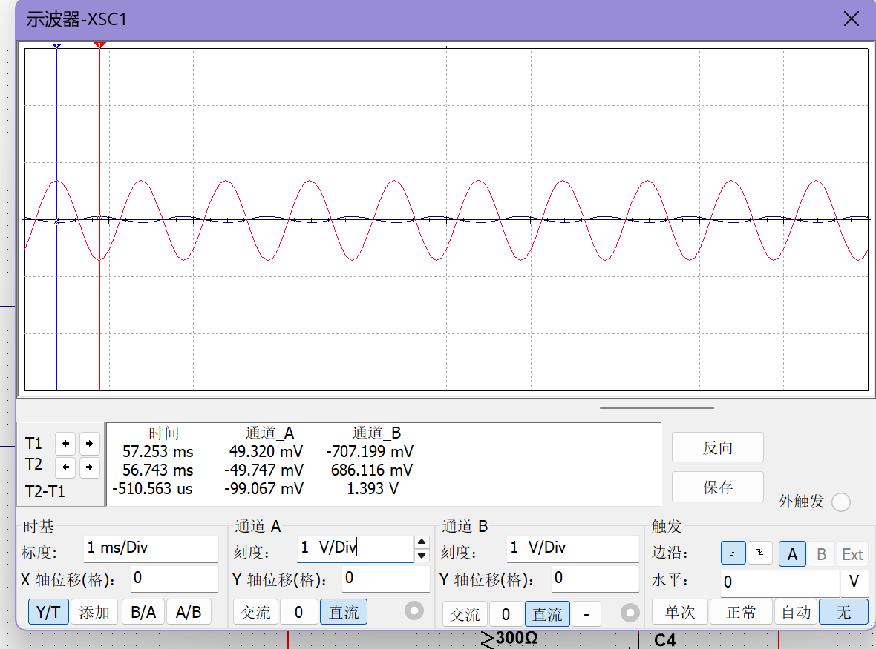

1. 实际电路测试：输入1kHz 50mV（峰值）正弦信号，观察输入、输出波形（波形屏幕拷贝贴于下方，标出输出正负半周的峰值，将输出的峰值填入表3-2）。（信号源输出小信号时，由于基础噪声的原因，其信噪比比较小，导致信号波形不好，可让信号源输出一个较大幅值的信号，通过电阻分压得到所需50mV峰值的信号建议使用51Ω和2kΩ分压）

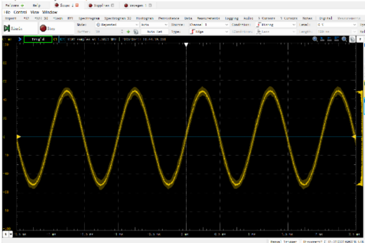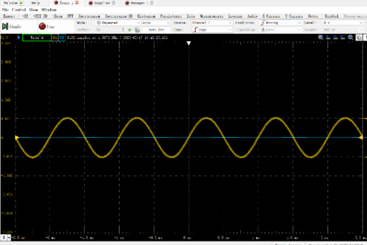

表3-2 波形数据（C4为100pF）

|  |  |  |  |  |  |
| --- | --- | --- | --- | --- | --- |
|  | 输入 | 输出正半周峰值 | 输出负半周峰值 | 输出正半周峰值与输入峰值比 | 输出负半周峰值与输入峰值比 |
| 计算 | 50mv | 740mv | 740mv | 14.8 | -14.8 |
| 仿真 | 50mv | 686.1mv | -707.2mv | 13.72 | -14.14 |
| 测试 | 50mv | 674mv | -712.4mv | 13.48 | -14.24 |

（4）波形与增益分析：

根据表 3-2 的波形数据和相关分析可以看出，仿真与测试的波形均无明显饱和或截止失真，说明放大电路工作在正常的线性放大区间。仿真与测试结果中输出波形正负半周的峰值存在一定差异，主要原因可能包括实际元器件与仿真模型参数不完全一致、测试环境中的干扰因素以及测量精度的限制等。输出信号相对于输入信号存在 180° 相位差，符合共射极放大电路的反相信号特性。在电压增益方面，仿真和测试的增益略有差异，仿真正负半周增益分别为 13.78 和 –14.33，测试增益分别为 13.48 和 –14.24，误差较小。造成误差的主要原因包括计算时忽略的一些非理想因素、仿真模型简化以及实际测试中的测量误差等。总体而言，仿真结果与实测数据一致性较好，验证了仿真模型和电路设计的有效性。

1. **大信号波形失真**
2. Multisim仿真：输入1kHz 130mV（峰值）正弦信号，观察输入、输出波形（波形屏幕拷贝贴于下方）（低频大信号的仿真及测量工作在C4为100pF完成）；

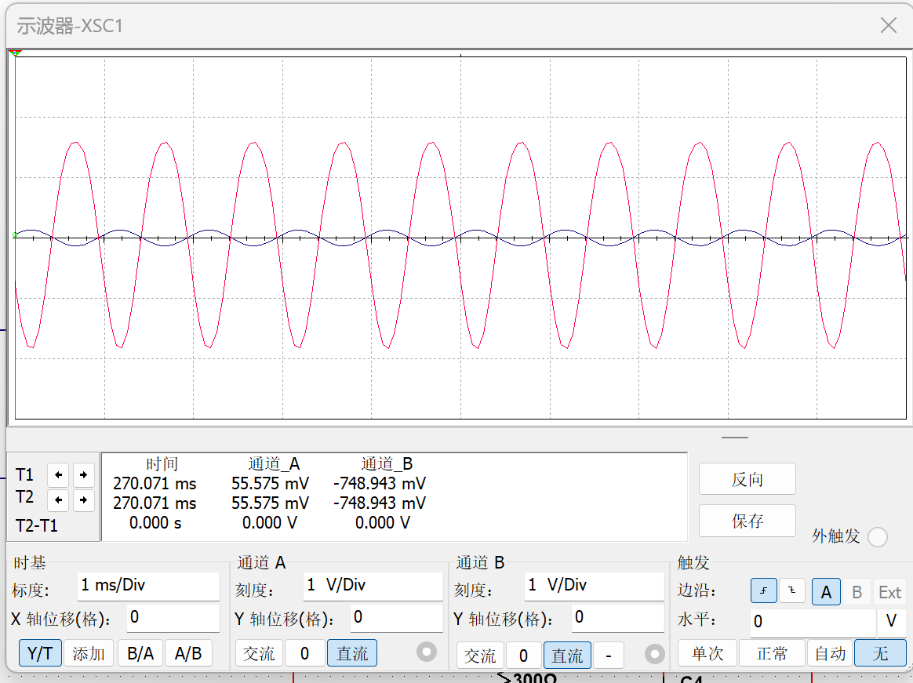

1. 实际电路测试：输入1kHz 130mV（峰值）正弦信号，观察输入、输出波形（波形屏幕拷贝贴于下方）；

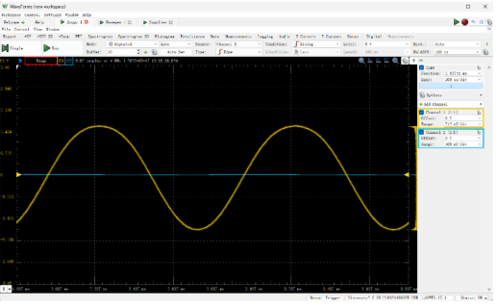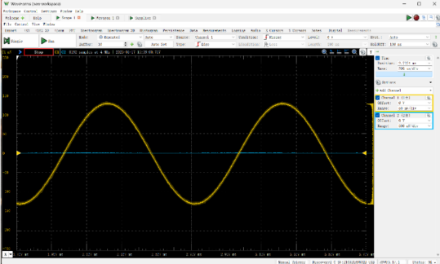

1. 分析对比仿真与测试的波形，判断是饱和失真还是截止失真。

观察到实际电路的测试结果发现上方波形有轻微的扁平可以知道该电路出现的是饱和失真

1. 计算、仿真、测试共射放大电路过程中的体会。

通过本次共射放大电路的计算、仿真和测试实验，我深刻体会到理论计算与实际测量之间存在一定差异，主要源于晶体管参数的偏差和器件的非理想特性；仿真工具如Multisim在电路设计和调试中发挥了重要作用，但需要根据实测参数调整模型以提高准确性；共射放大器虽然具有较大的电压增益，但输入信号过大时容易产生饱和或截止失真，理解这些失真产生的原因对电路优化非常关键；此外，本次实验强化了我的电路测量技能和对电路细节的关注意识，如元件极性和接线质量对电路性能的影响都不可忽视，整体提升了我对模拟放大电路工作的理解和实践能力。

**附录：**Multisim中**晶体管模型参数修改表：**

调用2N5551晶体管模型，修改晶体管的相关参数（见下表，除表中各项需要修改外，其他不变）

|  |  |  |  |
| --- | --- | --- | --- |
|  | 原2N5551编辑模型参数 | 修改后2N5551模型参数 |  |
| 传递饱和电流 IS | 2.511e-015(f) | 3.92e-014 |  |
| 理想最大正向放大倍数BF | 242.6 | （通过万用表实际测量β） |  |
| 正向厄尔利电压VAF | 100 | 1e30 | 修改目的是忽略基区调宽效应的影响 |
| 正向放大倍数高电流转角IKF | 0.3458 | 1e30 | 不考虑大电流时β的下降 |
| B-E漏饱和电流 ISE | 2.511e-015(f) | 0 | 不考虑小电流时β的下降 |